Tarte tomate et parmesan
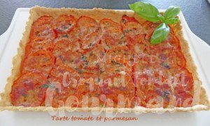 Pour 4 Croquants-Gourmands

La pâte brisée :
- 160 g de farine
- une grosse pincée de sel
- 80 g de beurre
- 40 g d'eau
un moule à tarte de 29 cm X 20
La tarte se prépare suivant la recette de base avec les proportions données.
Foncer le moule, piquer à la fourchette, couvrir et réserver au frais.

La garniture :
- 2 càs de chapelure
- 40 g de parmesan + 2 càs
- 3 ou 4 tomates (suivant la taille)
- ail en poudre
- sel & poivre du moulin
- quelques feuilles de basilic
- Huile d'olive
Préchauffage du four à 180°C
Mélanger la chapelure avec 2 cuillerées de parmesan.
Étaler ce mélange sur la pâte.
Couper les tomates en rondelles fines et en couvrir tout le fond de la tarte.
Saupoudrer au goût d'un peu de poudre d'ail, puis de parmesan.
Poivrer, répartir des feuilles de basilic ciselées et arroser d'un filet d'huile d'olive.
Enfourner pour 30 minutes.
Démouler délicatement et servir chaud ou tiède avec une salade.
Il en restait 2 parts que j'ai fait réchauffer quelques minutes le lendemain et c'était toujours très bon!

